1.2 Цели проекта

Составить план проекта, сбор сведений об организации, определить нужное оборудование, составить топологии сети, установка и настройка сети и оборудование. Облегчить работу сотрудников организации, управление и администрирование рабочих станций, быстрый обмен данных между отделами, хранения всей информации рабочих станций и других данных в одном месте.

1.3 Содержание проекта

* Набор команды для реализации проекта.
* Сбор сведения о отделах и рабочих мест.
* Подбор оборудование, материалов и инструментов.
* Определения стоимости проекта.
* Планирование размещения оборудование и составление топологии сети.
* Реализация проекта.

1.4 Длительность проекта

Длительность всего проекта составляет один месяц. 1 день сбор сведение об организации, 1 день определение оборудование, 3 дня составление планов, 4 дня выбор и покупка оборудование, 18 дней установка, настройка и тестирование сети, и оборудование.

* 1. Требуемые ресурсы

Члены команды (Старший системный администратор), финансирование для проекта, оборудование, инструменты, материалы, время.

2.1 Управление содержанием проекта

Заинтересованные стороны: отделы и руководство организации, и команда проекта (состоит из 3-х человек: старший системный администратор и два младших администраторов). Требования заинтересованных сторон: обеспечить организацию связью, интернет, облегчить работу сотрудников организации, быстрота реализации проекта, максимально сэкономить на стоимости реализации проекта, информатизировать организацию, возможность администрировать и легко обслуживать корпоративную сеть.

Рисунок 2.2 - Иерархическая структура работ

Подобрее о задачах в реализации проекте. На планировании сети, мы будем определять в каких кабинетах, какая оборудования будут установлена, составим карту сети. В закупках, будем окончательно определять нужную на оборудование, согласовывать стоимостью с руководителем организации и заключать контракты с поставщиками и провайдерами интернета и телефонии. На реализации сети, будем устанавливать оборудование, прокладывать провода, настраивать оборудование и тестировать её.

2.2 Управление сроками проекта

Таблица 2.2 – Характеристики проекта

|  |  |  |
| --- | --- | --- |
| № работы | Название работы | Длительность |
| 1 | Начало реализации проекта | 0 |
| 2 | Сбор сведений о организации и отделах | 1 |
| 3 | Определения кол-во оборудования и материалов | 1 |
| 4 | Составления топологии сети организации | 1 |
| 5 | Составления структурирования кабельной системы | 1 |
| 6 | Составления плана размещения оборудование | 1 |
| 7 | Выбор оборудования, материалов и инструментов | 1 |
| 8 | Покупка оборудования, материалов и инструментов и заключения контрактов с поставщиками и провайдером интернета | 2 |
| 9 | Размещения оборудования по отделам | 3 |
| 10 | Постройка структуры кабельной сети по топологии сети | 5 |
| 11 | Подключения всей оборудования в сеть | 3 |
| 12 | Настройка оборудование | 4 |
| 13 | Тестирования оборудования и сети | 4 |
| 14 | Завершения проекта | 0 |

Рисунок 2.3 – Сетевой график проекта

Критический путь сетевого графика проекта: 1, 4. 5. 10, 13, 14.

2.3 Управление стоимостью проекта

Таблица 2.3 – Ресурсы проекта

|  |  |  |
| --- | --- | --- |
| Ресурсы | Кол-во | Стоимость за шт. |
| Маршрутизатор, MIKROTIK CCR1009-7G-1C-1S+ | 2 | 37 000 руб. |
| Коммутатор, MIKROTIK CRS328-24P-4S+RM | 9 | 30 000 руб. |
| ИБП, APC Smart-UPS SMT1500RMI2U | 2 | 72 000 руб. |
| Кондиционер, WHIRLPOOL WHI49LB | 2 | 37 000 руб. |
| Серверный шкаф, МиК ШТП-Р-6617-С | 2 | 15 000 руб. |
| Телекоммуникационный шкаф, ITK LWR3-06U64-MF | 6 | 6 000 руб. |
| Сетевой фильтр, ITK PH12-8D3 | 2 | 1 600 руб. |
| Патч панель, ITK PP24-1UC5EU-K05-G | 9 | 2 000 руб. |
| Розетка, Onekey Florence RJ45 | 86 | 370 руб. |
| Провода, Lanmaster LAN-6AFTP-BL | 2 | 22 000 руб. |
| Провода, BURO BU-CCA-040 UTP | 2 | 3 500 руб. |
| Интернет, Таттелеком | 1 | 11 000 руб./мес. |
| Старший системный администратор | 1 | 1482 руб./д, 40000 руб. |
| Младший системный администратор | 2 | 953 руб./д, 50000 руб. |
| Итого: | | 883 000 руб. |

2.4 Управление качеством проекта

Корпоративная сеть должна без перебоев, быстро и оперативно обслуживать рабочие станции и сервера в организации.

Рабочие станции должны выполнять все поставленные задачи работниками организации.

Сервера должны хранить данные организации, выполнять резервные копии рабочих станций, защитить сеть от несанкционированного доступа, быстрый и надежный обменивать данными.

Для достижения вышеперечисленных требований необходимо грамотно и по стандартам реализовать проект.

2.5 Управление человеческими ресурсами проекта. Управление коммуникациями

Команда состоит из 3-х людей. Старший системный администратор, курирует проектом и младшими системными администраторами, отвечает за планировку проекта, выбор и закупку оборудование, настройку и тестирование сети, и оборудование. Два младших системных администраторов, помогают реализовывать проект, устанавливают оборудование, прокладывают провода.

Системные администрации должны знать потребности организации к корпоративной сети и оборудования, бюджет для реализации проекта, план помещений, знания в своей профессиональной области [6, C.2].

2.7 Управление закупками проекта

Необходимо приобрести оборудование, материалы и инструментов (Таблица 2.3). Покупать все в компьютерном магазине. Покупать оборудование, материалы и инструменты при выборе и получении финансирование. Контракты нужно заключать с поставщиками оборудование, материалов и инструментов и провайдером интернета и телефонии.

3 Управление проектом с использованием MS Project

MS Project – система управления проектами и способ оптимизации управления портфелями, который позволяет планировать и контролировать проектную деятельность организаций. Для этого применяются встроенные шаблоны, инструменты для разного уровня аналитики и статистики, средства управления рабочим временем и т. д.

3.1 Проектирование проекта в MS Project

3.1.1 Создание проекта и планирование задач проекта

Для начала, запустили MS Project через Пуск Windows, создали новый проект на программе MS Project. Установили автоматическое планирование задач (Рисунок 3.1).



Рисунок 3.1 - Автоматическое планирование задач

Переходим в режим отображения «Диаграмма Ганта» и вбиваем наши заранее запланированные задачи из (Таблица 2.2, Рисунок 2.3) в таблицу MS Project, результат (Рисунок 3.2).

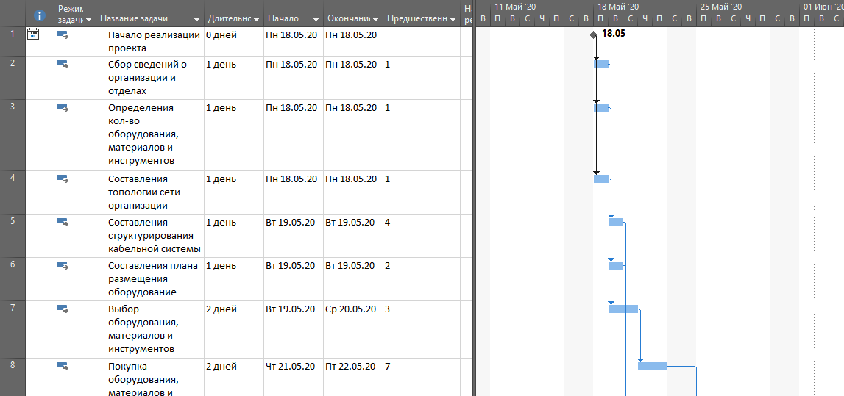

Рисунок 3.2 – Список задач и Диаграмма Ганта

3.1.2 Планирование ресурсов и создание назначений

Меняем режим отображения на «Лист ресурсов». Вбиваем значения в таблицу ресурсов в MS Project из (Таблица 2.3), результаты (Рисунок 3.3).

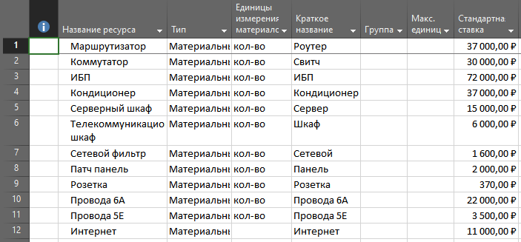

Рисунок 3.3 – Список ресурсов

Возвращаемся на вид «Диаграмму Ганта» и в столбце «Название ресурсов» ставим нужные ресурсы для нужных задач. Нажимаем два раза на задачу 8, переходим в раздел «Ресурсы» и выставляем кол-во ресурсов (Рисунок 3.4).

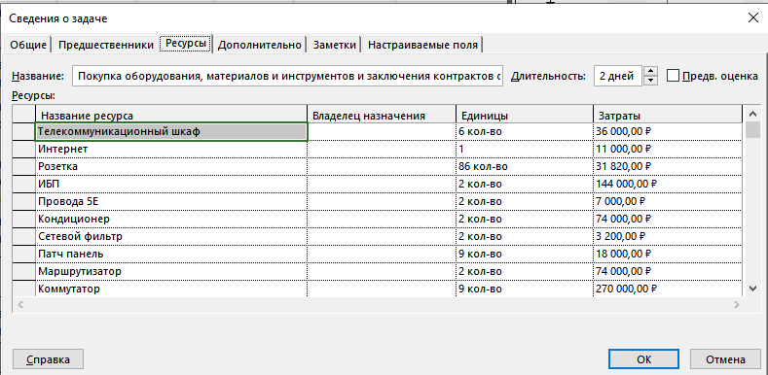

Рисунок 3.4 – Параметры ресурсов в задаче

3.1.3 Планирование стоимости проекта

На ленте выбираем «Вид-Таблицы-Затраты», видим все наши затраты на каждую задачу (Рисунок 3.5)

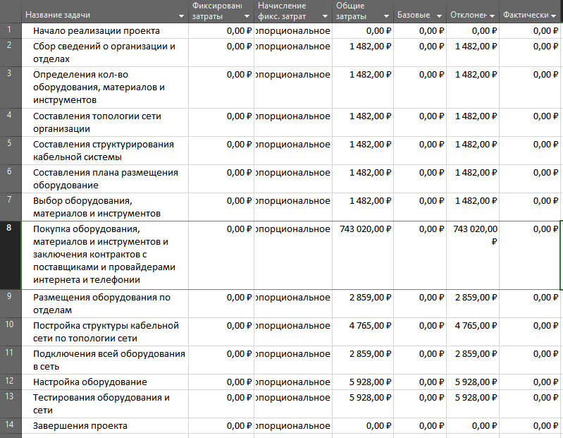

Рисунок 3.5 – Таблица затрат

3.1.4 Анализ и выравнивание загрузки ресурсов

На ленте выбираем «Ресурс-Выровнять все», теперь все наши загрузки ресурсов выровнены

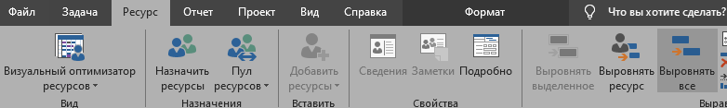

Рисунок 3.6 – Выравненный ресурсы

3.2 Результаты проекта в MS Project

3.2.1 Иерархическая структура работ проекта и диаграмма Ганта с указанием по каждой работе назначенных ресурсов (Рисунок 3.8)

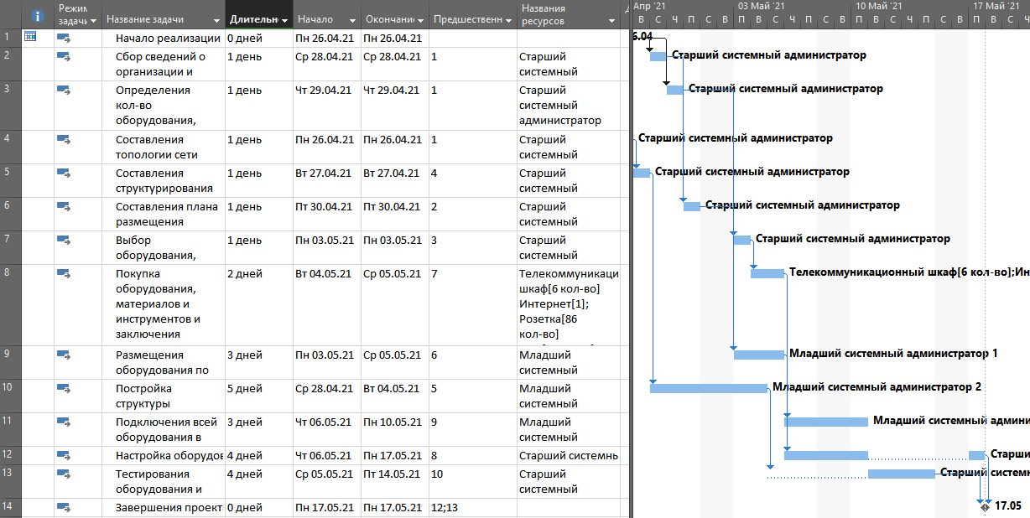

Рисунок 3.8 - Иерархическая структура работ проекта и диаграмма Ганта

3.2.3 Бюджет по работам и бюджет движения денежных средств (Рисунок 3.12)

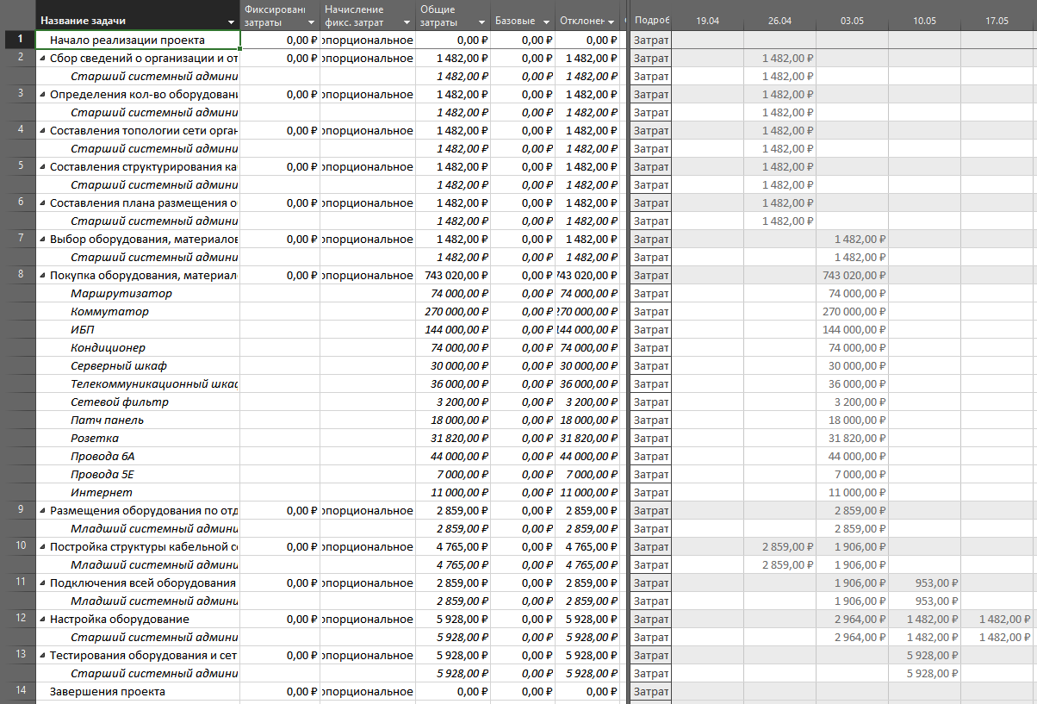

Рисунок 3.12 – бюджет проекта

Сохраняем проект, нажимаем на ленте «Файл-Сохранить как», выбираем папку для сохранения, даём имя проекту, нажимаем на «Сохранить».

СПИСОК ИСПОЛЬЗОВАННЫХ ИСТОЧНИКОВ

1. Самоучитель системного администратора / А. М. Кенин, Д. Н. Колисниченко. — 5-е изд., перераб. и доп. — СПб.: БХВ-Петербург, 2019. — 608 с.: ил. — (Системный администратор), (Дата обращения: 15.06.2020).
2. Компьютерные сети: Нисходящий подход / Джеймс Куроуз, Кит Росс. – 6-е изд. – Москва: Издательство «Э», 2016. – 912 с. – (Мировой компьютерный бестселлер), (Дата обращения: 15.06.2020).
3. Основы локальных компьютерных сетей: Учебное пособие. — СПб.: Издательство «Лань», 2016. — 184 с.: ил. — (Учебники для вузов. Специальная литература), (Дата обращения: 15.06.2020).
4. Компьютерные сети for dummies [Электронный ресурс]: науч. журн. / Хабр – Электрон. журн. – 2017 – URL: <https://habr.com/ru/post/335816/>, (Дата обращения: 15.06.2020).
5. Обзор вариантов организации доступа к сервисам корпоративной сети из Интернет [Электронный ресурс]: науч. журн. / Хабр – Электрон. журн. – 2016 – URL: <https://habr.com/ru/post/302068/>, (Дата обращения: 15.06.2020).
6. С чего лучше начать проект или как сделать так, что бы не было потом мучительно больно [Электронный ресурс]: науч. журн. / Хабр – Электрон. журн. – 2019 – URL: <https://habr.com/ru/post/447366/>, (Дата обращения: 15.06.2020).